**UNIVERSIDAD AUTÓNOMA DE TAMAULIPAS**

**UNIDAD ACADEMICA MULTIDISCIPLINARIA MANTE**

**ARQUITECTURA DE COMPUTADORAS**

Ing. Daniel López Piña

**PRACTICA 01**

**SALIDA POR GRUPO**

7-J

**Integrantes:**

Castillo Hernández Rebeca

Salazar Lares Aylin Ximena

Carreón Hernández Emmanuel

Rodríguez Osorio Diego

Medellín López Martin Josafath

Cano Guzmán Jaime

Torres Juárez Humberto Alexander

Salazar Castro Bryan Alfonso

Contenido:

**Introducción** 3

**Desarrollo:** 4

**Esquema de Conexión:** 4

**Conclusión:** 7

# **Introducción**

Un microcontrolador es un circuito integrado que contiene una unidad de procesamiento, memoria y periféricos de entrada/salida. El PIC16F877A cuenta con varios puertos digitales (A, B, C, D y E) que pueden configurarse como entrada o salida según las necesidades del sistema.

Para ello, se utilizan registros especiales como TRISx (donde x es el puerto) que determinan la dirección de los pines: un valor 0 los configura como salida y un valor 1 como entrada. Por otro lado, los registros PORTx permiten escribir valores lógicos que se reflejan en los pines del microcontrolador.

En esta práctica se realiza la configuración de los puertos como salida, con el fin de encender y apagar LEDs, comprendiendo así la lógica básica de manejo de puertos en el PIC16F877A.

**Objetivo:**

Comprender la configuración de los puertos del microcontrolador y programar el PIC16F877A para utilizarlos como salidas digitales, observando el encendido y apagado de los LEDs.

**Materiales y Equipo:**

* Microcontrolador PIC16F877A con cristal (16 MHz) y capacitores (22 pF)
* Protoboard (mínimo de 400 puntos)
* 1 resistencia de 10KΩ
* Cables de conexión (UTP o Dupont)
* Entrenadora Digital (IDL-800)
* Grabadora de Microcontroladores (Master PROG) con cable USB y software de grabación

# **Desarrollo:**

Procedimiento

Se realizó la conexión básica del microcontrolador PIC16F877A en protoboard, incluyendo el cristal oscilador de 16 MHz y sus capacitores de 22 pF.

Se programó el microcontrolador para configurar los pines del Puerto C como salidas digitales.

Los pines del Puerto C se conectaron a LEDs en la entrenadora digital, observando su encendido y apagado mediante código.

Posteriormente, se amplió el programa configurando los puertos B, C, D y E como salida, conectando LEDs a los pines RB0, RB1, RC2, RC3, RD4, RD5, RE0 y RE1.

# **Esquema de Conexión:**

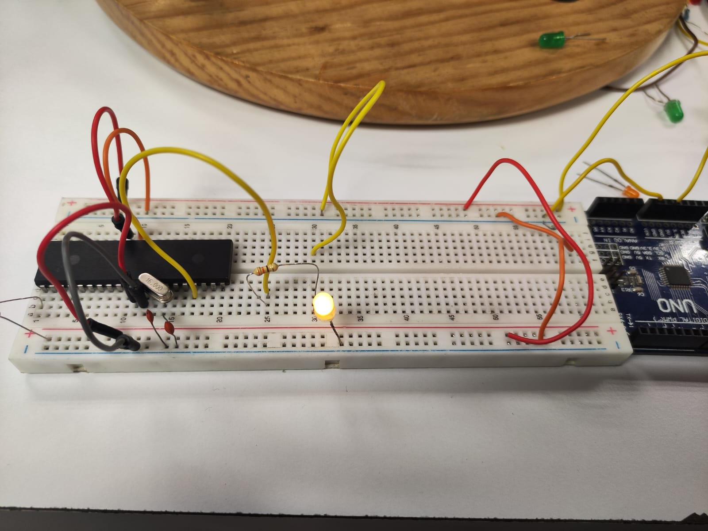

**Código utilizado:**

/* ARQUITECTURA DE COMPUTADORAS UAMM - UAT

* Practica 01: Salida por grupo

* Integrantes: Castillo Hernández Rebeca, Carreón Hernández Emmanuel, Salazar Lares Aylin Ximena, Rodríguez Osorio Diego, Medellín López Martin Josafath

* La instrucción TRIS (TRISA, TRISB, TRISC, TRISD, TRISE) configura el puerto como entrada o salida

* Se asigna un valor de 0 para salida y un valor de 1 para entrada

* PIC16F877A 16Mhz

*

* Conectar todos los pines del puerto C a los Leds de la Entrenadora Digital

*/

void main(){

TRISC=0; //Configura todo el puerto (RC0, RC1, RC2, RC3, RC4, RC5, RC6 y RC7) C como Salida

// TRISC=0x00; //Es el equivalente a la línea anterior, pero asignándole valor Hexadecimales

// TRISC=0b00000000; //Es otro equivalente, pero asignándole valor Binario

PORTC=0; // Manda un 0 lógico (LOW) a todos los pines del puerto C. en otras palabras apaga todo el puerto.

//PORTC=0x00; //Es el equivalente a la línea anterior, pero asignándole valor Hexadecimales

//PORTC=0b00000000; //Es otro equivalente, pero asignándole valor Binario

while(1){ //Inicia un ciclo infinito

PORTC=~PORTC; // "~" Invierte el valor del puerto completo: si está apagado lo enciende; si esta encendido lo apaga.

}

Extensión a varios puertos:

void main() {

TRISB = 0;

TRISC = 0;

TRISD = 0;

TRISE = 0;

PORTB = 0;

PORTC = 0;

PORTD = 0;

PORTE = 0;

while(1) {

PORTB = ~PORTB;

PORTC = ~PORTC;

PORTD = ~PORTD;

PORTE = ~PORTE;

}

}

# **Conclusión:**

Con esta práctica se logró comprender la configuración de los registros TRISx y PORTx del microcontrolador PIC16F877A. Se verificó que al establecer los puertos como salida es posible en configurar y controlar. Al realizar la conexión física y programar los puertos como salidas, se pudo comprobar que el microcontrolador es capaz de manipular dispositivos externos como los LEDs, enviando niveles lógicos de encendido y apagado.

Asimismo, se reforzó la importancia de la correcta inicialización de los puertos y la necesidad de conocer la arquitectura interna del microcontrolador para aprovechar sus recursos de manera adecuada. Esta práctica también mostró la versatilidad del PIC16F877A al permitir controlar varios puertos en paralelo (B, C, D y E), lo que abre la posibilidad de manejar sistemas más complejos en proyectos futuros.